# 第 12 章 天体物理学的发展

天体物理学既是天文学的一个分支，也是物理学的一个分支，是应用物理学的技术、方法和理论，研究天体的形态、结构、化学组成、物理状态和演化规律的学科，又可以说是天文学和物理学之间的一门交叉学科。天文学和物理学的关系至为密切。牛顿力学的基础之一就是天文学的观测。天文观测和理论分析离不开物理学的基本定律。光谱学许多发现都与天文学有关联。19 世纪末，氦元素就是首先从太阳光谱中发现的。天体一直是物理学最理想的实验室。17—19 世纪是这样，20 世纪更是这样。例如，玻尔原子模型理论从匹克林谱系找到了证据，爱因斯坦的广义相对论从日食得到了最初的验证，科学家在研究恒星能源时提出了热核聚变概念。20 世纪 60 年代天文学的四大发现——类星体、脉冲星、星际分子、微波背景辐射，促进了高能天体物理学等学科的发展。1984 年，国际纯粹与应用物理学联盟（IUPAP）设立了天体物理学委员会，平行于粒子物理学、凝聚态物理学等委员会。这标志天体物理学在物理学中所占有的重要地位。20 世纪后 40 年，越来越多的物理学家投入天体物理学研究，作出了大量贡献。从 1974 年到 2003 年的三十年间，有五年的诺贝尔物理学奖颁发给天体物理学研究，获得诺贝尔物理学奖的天体物理学家有 11 位之多，占同期全部诺贝尔物理学奖获得者总数 73 人中的 15%，可见天体物理学在 20 世纪后半叶所取得的成果受到了全世界的高度评价。

天体物理学涉及方方面面，其中有太阳物理学、太阳系物理学、恒星物理学、恒星天文学、星系天文学、宇宙学、射电天文学、空间天文学、高能天体物理学等分支。每一方面在 20 世纪都有许多引人人胜的经历。我们这里只能选择一些典型事例作些介绍。

## 12.1 天体物理学的兴起

用物理学的方法观测天体，源远流长。公元前 129 年古希腊天文学家喜帕恰斯（Hipparchus）目测恒星亮度，并根据亮度把恒星划分为六个等级，这可以说是最早的光度学测量。1609 年伽利略第一次使用光学望远镜观测天体，绘制月面图，记录下大量木星卫星的运动资料，还发现了土星的“耳朵”、太阳黑子、太阳的自转、金星和水星的盈亏现象、月球的周日和周月天平动。1655—1656 年惠更斯发现土星的“耳朵”原来是一些光环。他还发现了猎户座星云。接着哈雷发现恒星自行和哈雷彗星。18 世纪末，W.赫谢尔在大量观测的基础上创立了恒星天文学。天体物理学逐步形成了系统的知识。

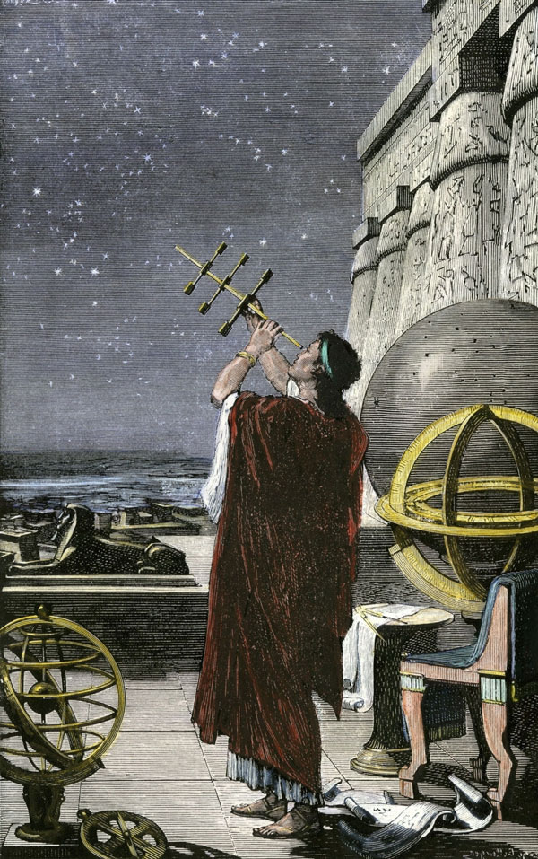

图 12 – 1 喜帕恰斯正在观测天体

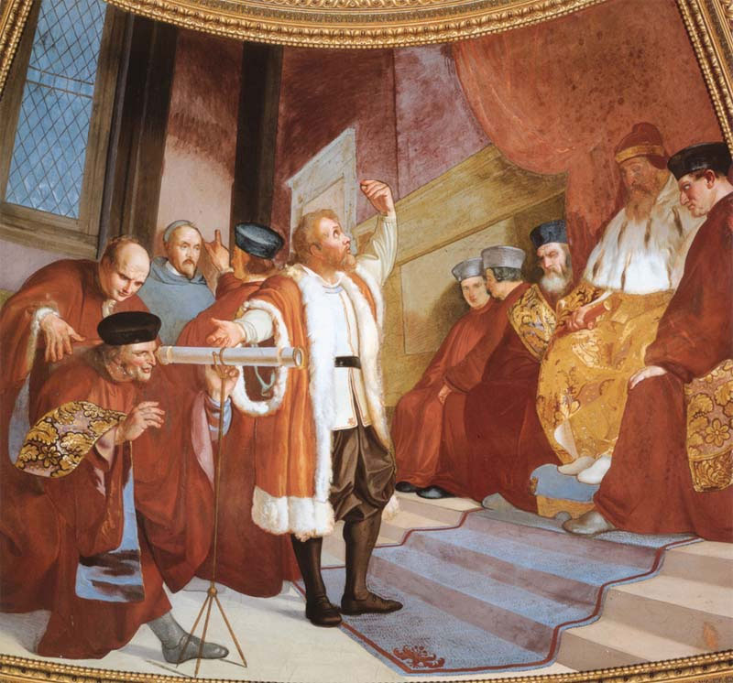

图 12 – 2 伽利略用望远镜观测天体

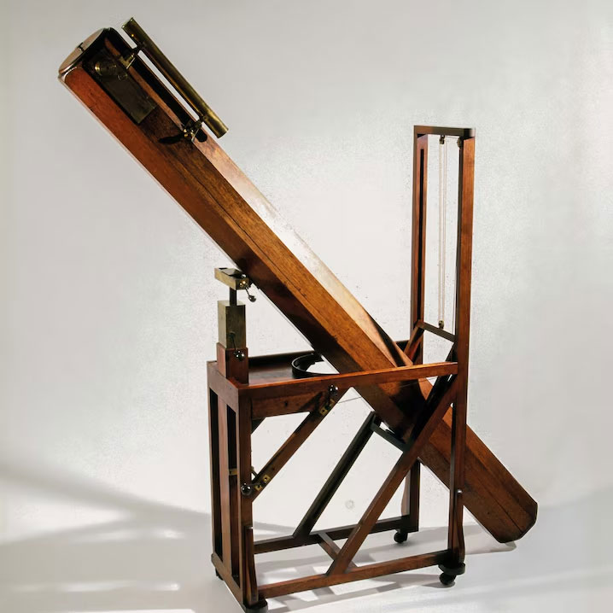

图 12 – 3 赫谢尔的望远镜

19 世纪是天体物理学从孕育走向成熟的阶段。它的成长得益于三种物理方法：

1．光度学 1760 年，朗伯特（J.H.Lambert）第一个发表了《光度学》一书，记述了他对光学测量的研究。19 世纪由于照明技术有所发展，光学领域里发展出了光度学分支。1844 年，阿格朗德尔（F.W.Argelander）发表了他对变星研究的看法，提出观测天体能量的光度学方法。1861 年，朱尔纳尔（J.K.F.Zöllner）出版了《普通天体光度学基础》一书，为各种天体光度研究仪器的原理奠定了理论基础。

2．分光学 用三棱镜观察太阳光的各种颜色，是 1666 年牛顿首创的。1815 年夫琅和费发明光栅分光仪，并用于分析太阳光谱。基尔霍夫和本生在 19 世纪 50 年代发明棱镜分光仪。在这之后，分光学开始广泛应用于天文学研究。

3．照相术 照相术早在 19 世纪 40 年代就已诞生。1851 年发明了湿珂珞酊法。不久就有照相底片作为商品出售。1856 年英国伯明翰的一家公司生产了第一批干板。1864 年开始有商业性照相乳胶出售。照相术在实验室中的应用大约是在 19 世纪 50 年代开始的。主要用于拍摄微小图像、天体和光谱。天文学家把照相术应用在天文观测，在主观的目视方法之外，再辅以客观的照相方法，这就大大地扩展了观测的深度和广度。图 12 – 4 是美国天文学家拉塞佛（L.M.Rutherfurd）1865 年拍摄的月球照片。

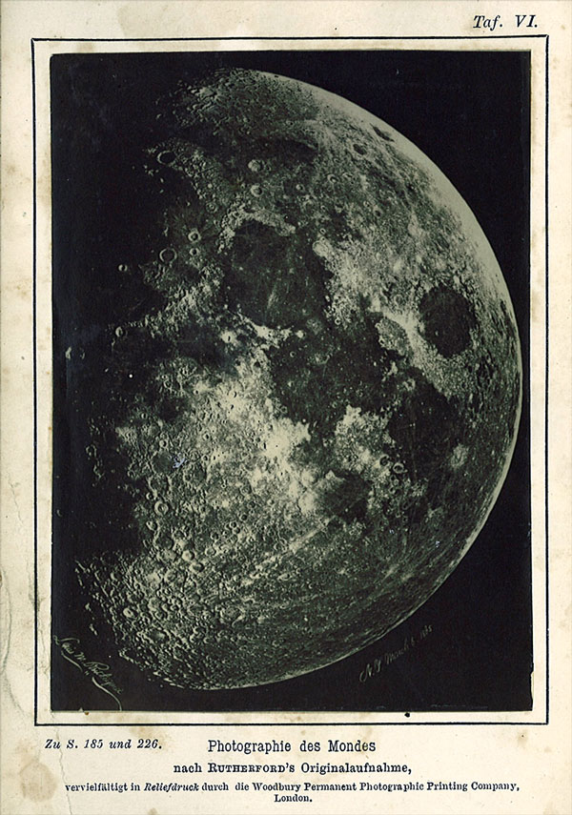

图12 – 4 拉塞佛 1865 年拍摄的月球照片（注意：照片下方的文字说明将 Rutherfurd 误拼为 Rutherford）

首先是 1800 年，W.赫谢尔从太阳光谱中发现了红外线，1815 年夫琅和费编绘太阳光谱图（参看 [4.6 节](https://enjoyphysics.cn/Article3258)）。天文学家把分光仪安装在强大的望远镜上，对天体发出的光进行光谱分析，得出了惊人的丰硕成果。例如，1864 年，哈根斯（William Huggins）用高色散度的摄谱仪观测恒星，证认出一些元素的谱线，以后根据多普勒效应又测定了一些恒星的视向速度；1869 年，洛基尔（N.Lockyer）观测到日珥光谱中一条橙黄色明线，认为属于一种未知元素，他取名为“氦”（意为太阳元素），26 年后，化学家才从地球上的矿物中把它分离出来；1885 年，匹克林（E.C.Pickering）首先使用物端棱镜拍摄光谱，进行光谱分类；他还通过对行星状星云和弥漫星云的研究，在仙女座星云中发现了新星。

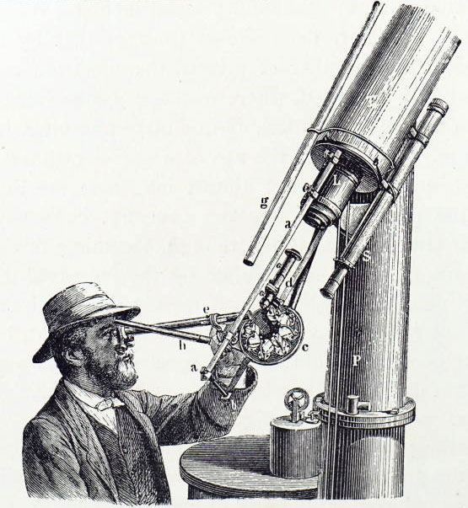

图 12 – 5 洛基尔正在用他的分光望远镜观测天体